Rama por tarea
Usando el patrón de rama por tarea se creará una nueva rama por cada una de las tareas asignadas a un desarrollador.
Se trata del patrón que mayor aislamiento y control proporciona, pero requiere que el SCM soporte un fuerte trabajo con ramas. Plastic SCM es capaz de implementar el patrón sin ningún impacto en el rendimiento o integridad del sistema, a diferencia de lo que ocurriría con otros SCMs.
Cada desarrollador trabajará en una rama, aislando su trabajo, y cambiará a una nueva rama cada vez que complete una tarea.
El integrador creará nuevas releases y baselines con una frecuencia fija, integrando las ramas de tarea que hayan sido terminadas y probadas.
El patrón de rama por tarea posibilita un máximo aislamiento entre desarrolladores, y facilita mantener la estabilidad del producto en su línea principal. Mejora la productividad de los programadores permitiendo que usen el SCM para ayudarles en su trabajo diario.
La Figura 1 ilustra el patrón.
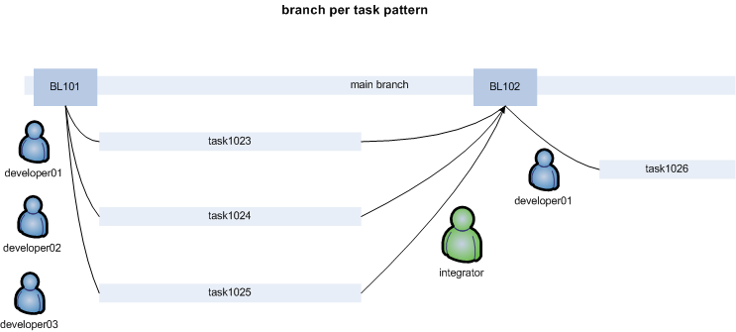
Figura 1: El patrón de rama por tarea

